Älvis – en robot för Alvis

Älvis lägger in kurser i kursutbudet för de kommuner som använder Alvis. Den gör så genom att skapa mallar som läggs in i den kundens Alvis. Varje malls data appliceras på motsvarande kurser. Det finns en mall för varje poängnivå; 50, 100, 150, 200 poäng och i de olika kurstakterna – heltid, halvtid och kvartstid. För varje kund finns en XML-fil med alla kurser som är aktuella för den kunden och i de olika kurstakterna. Via Älvis gränssnitt kan man markera vilka kurser som ska matas in i vilka kurstakter.

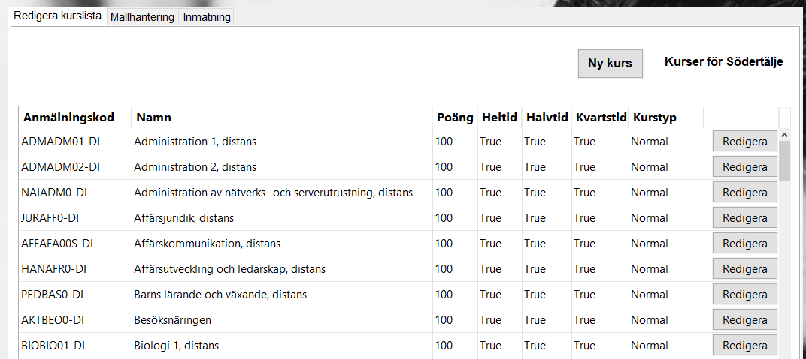

Kurser för Södertälje

I den senaste versionen av Älvis ligger dessa XML-filer i en nätverksmapp, så förändringar i de filerna syns i varje installation av Älvis.

# Förslag till arbetssätt

Inför en inmatningsperiod, när utbudet för en kund har blivit spikat, går man igenom kundens XML-fil och markerar vilka kurser och i vilka kurstakter de ska vara med i inmatningen. Detta gör man först genom att välja kund. När man har valt kund ser man tre flikar; **Redigera kurslista**, **Mallhantering**, **Inmatning**. **Redigera kurslista** är förvald och där går man igenom kundens kursutbud och markerar vilka kurser som ska vara med i inmatningen.

När det är dags för inmatning skapar man mallar i fliken **Mallhantering**.

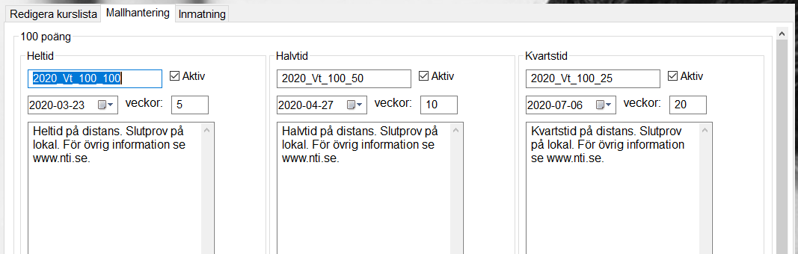

Mallhantering

Mallhantering styrs från verktygsfältet. Där matar man in grundtexten, sätter ansökningsperiodens start- och slutdatum, inmatningens namn (används internt), startdatum och perioden. Det förekommer att man bara matar in en mall, då korrigerar kunden för olika kurstakter. Då klickar man i kryssrutan **Bara en mall**.

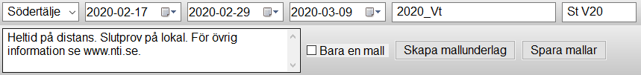

Kommentartexten som kommer följa med mallen skriver man som om kursen går på heltid, heltid ersätts sedan med halvtid eller kvartstid. När inställningarna är gjorda klickar man på **Skapa mallunderlag**. På så vis får varje mall en passande kommentartext, rätt antal veckor och rätt slutdatum. Efter att ha kontrollerat att det blev rätt sparar man sedan genom att klicka på **Spara mallar**. Då skapas en XML-fil med mallar som vi ska använda i nästa steg.

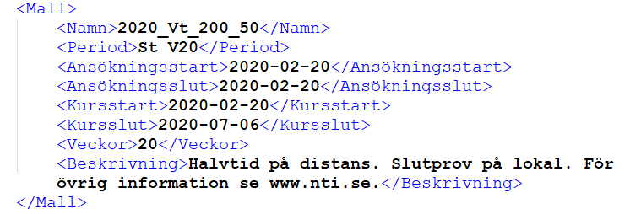

Exempel på en mall

När man har skapat en XML-fil med mallar går man till nästa flik, **Inmatning**.

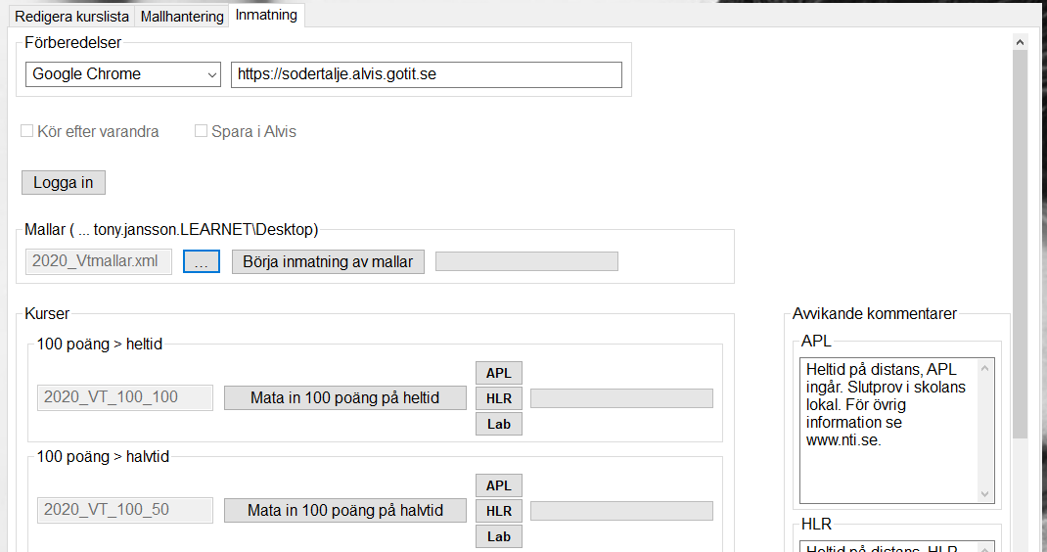

Inmatningsfliken

I inmatningsfliken öppnar man XML-filen man skapade i föregående flik. Den fördelar då de olika mallarna på de olika poängnivåerna och kurstakterna. Sedan klickar man på **Börja inmatning av mallar**. Då läggs mallarna in i Alvis och kan nu användas för inmatning av kurser.

När man sedan klickar på de respektive knapparna letar roboten upp rätt sida i Alvis och lägger in de kurser som ska in i den periodens kursutbud. Man klickar själv på knappen Spara, när kurserna har markerats. Den första knappen, t.ex. **Mata in 100 poäng på heltid**, **Mata in 150 poäng på halvtid** etc. lägger in kurser som inte har någon specialtext, vanligtvis teorikurser. Därefter finns det tre knappar, **APL**, **HLR**, **Lab**. De kurserna lägger in kurser som har APL (Arbetsplatsförlagt lärande), HLR (Hjärt- och lungräddning) och Lab (Laboration). Dessa kursers texter ligger till höger i inmatningssidan på den inmatningens poäng och kurstakt.